LISTA DE EXERCÍCIOS DO CURSO DE ELEMENTOS FINITOS 2018
Profs. Larissa Driemeier, Marcílio Alves e Rafael Moura
Instruções: Todos os exercícios devem ser escritos na forma de relatório. Cada exercício deve apresentar o enunciado e outros comentários pertinentes, que servem de introdução. Figuras, fotos e aplicações são bem vindos. Após o enunciado segue a solução do problema. Todos os detalhes das deduções devem ser apresentados. Uma vez solucionado o problema, passa-se à fase de resultados: cabe aqui, quando pertinente, tabelas comparativas, erros, comparação com softwares comerciais, etc... Nesta seção pode também ser apresentada a discussão dos resultados, ou pode-se criar uma seção própria só para a discussão e incluir as conclusões. Alguns exercícios não cedem a esta lógica de organização e cabe ao autor tomar suas decisões de apresentação. Todos os exercícios devem ser enviados a maralves@usp.br em um único arquivo formato pdf, com as páginas numeradas. No mesmo email, envie o código usado na solução dos problemas. A data final de recebimento é 8:00 do dia 16 de abril, 2018. [1,5 pontos por problema, total de 10,5 pontos].
- Para a viga abaixo, obtenha de modo teórico, ie resolvendo a equação governante do problema, a distribuição de esforços cortantes, de momento fletor e de deslocamento tranversal ao longo do comprimento. Obtenha as mesmas variáveis pelo método dos elementos finitos codificado em programa próprio de sua autoria. Compare os resultados teórico e numérico. Adote EI=10^4 N.m^2 e desconsidere forças normais.
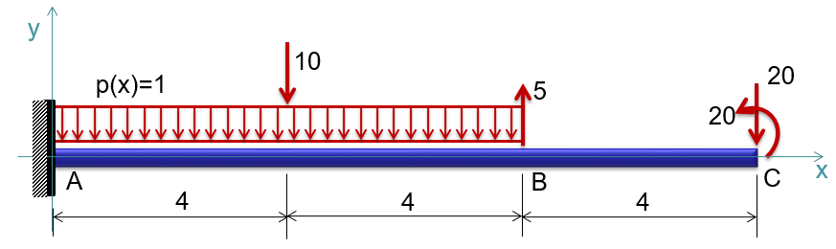
- Obtenha as frequências naturais e os modos de vibrar da viga estudata no Exercício 1. Faça tabelas comparativas dos valores teóricos e numéricos.
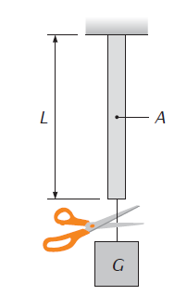
- Para a situação da figura abaixo, obtenha pelo método dos elementos finitos, integração explícita sem amortecimento, a resposta ao longo do tempo do ponto extremo da viga e compare-a com a solução analítica [adote L=1 m, E=200 GPa, A=1 mm², G=1 kg]:

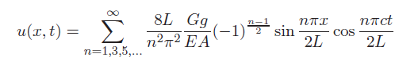

- A uma barra suspensa horizontalmente por fios finos aplica-se uma força F instantânea em seu extremo x=L. Obtenha a resposta ao longo do tempo em x=0, x=L/2 e x=L adotando L=500 mm, F=10 N, E=70 GPa e diâmetro da barra de 10 mm. Para a solução do problema, use integração explícita implementada em seu programa e compare a sua solução com programa profissional de elementos finitos [ABAQUS Student version] e com a solução analítica:
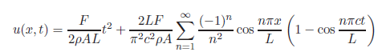

- Uma haste de 20” de comprimento, seção transversal unitária, E=30Mpsi, ρ=7,4E-4 lb.s²/pol⁴, é submetida a uma força axial repentina de compressão 100 lbf. Usando um modelo de 40 elementos finitos, obtenha as tensões no ponto médio da barra ao longo do tempo e a compare com o gráfico mostrado na figura. Explore os seguintes casos:
  - Use intervalos de tempo de 0,9; 0,9997 e 1,1 vezes o intervalo de tempo teórico
  - Use como condição inicial os valores de velocidade, deslocamento e aceleração nulos.
  - Use, numa segunda etapa, os recomendados pela teoria vista em classe.
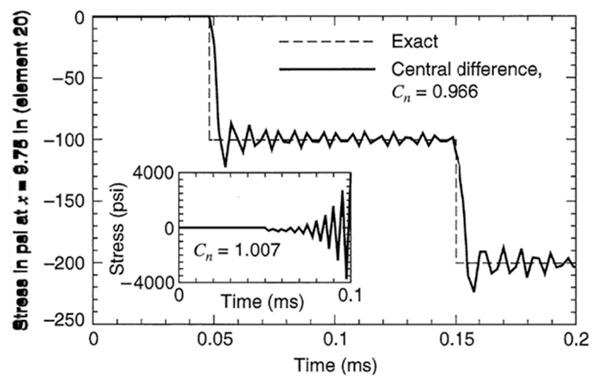
- Atribua dimensões e material realistas à ponte de pedestres abaixo e calcule suas frequências naturais e modos de vibrar. Em seguida, adicione o carregamento indicado ao nó 1 e calcule a amplitude da força para que o deslocamento do nó 2 seja L/10. Use os métodos implícitos e explícitos. Apresente as linhas de seu programa que calculam a integração no tempo. Plote a resposta do nó 2 no intervalo [0..4T ]. Refaça o problema mas usando elementos de viga e comente sobre as vantagens e desvantagens do uso estrutural de treliças e vigas.
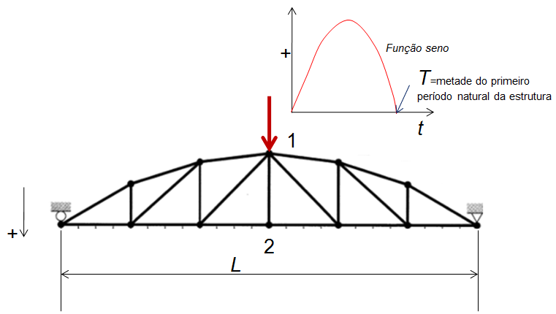
- Uma viga é solta de uma altura H conforme mostrado na figura. Obtenha pelo método dos elementos finitos explícito, como implementado em seu programa, sem amortecimento, o deslocamento transversal da viga ao longo do tempo considerando t=1 mm, B= 25 mm, L=560 mm, H=300 mm e E=200 GPa. Compare sua solução com ABAQUS e com a resposta teórica:
